Черновские  вести | 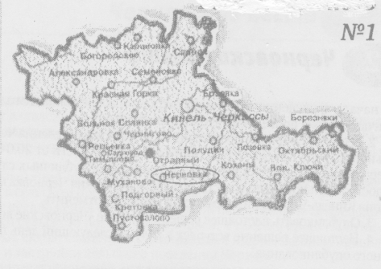
Газета Администрации сельского поселения Черновка  муниципального района Кинель-Черкасский Самарской области | № 49 (292)  23 сентября 2020 года

ПРОКУРАТУРА САМАРСКОЙ ОБЛАСТИ РАЗЪЯСНЯЕТ

Как не стать жертвой мошеннических действий в отношении принадлежащего объекта недвижимости, к которым относятся земельные участки?
Комментирует начальник управления по надзору за исполнением федерального законодательства прокуратуры Самарской области Дмитрий Макаров.
Из анализа обращений граждан, поступающих в органы прокуратуры, о нарушении прав заявителей на земельные участки следует, что одной из основных причин возникновения земельных споров является отсутствие в Едином государственном реестре недвижимости (далее – ЕГРН) сведений о границах принадлежащих им земельных участков, установленных в соответствии с требованиями действующего законодательства.
До настоящего времени такие границы не определены в отношении почти половины участков, сведения о которых содержатся в ЕГРН.
Отсутствие установленных в соответствии с требованиями действующего законодательства сведений о границах земельных участков в ЕГРН не исключает возможность формирования в их границах иных земельных участков, постановки таких участков на кадастровый учет, регистрации прав в ЕГРН, т.е. фактическое завладение земельным участком третьими лицами. Для исключения подобных фактов, а также факторов, способствующих возникновению земельных споров, собственникам земельного участка необходимо осуществлять его межевание.
Межевание земельного участка - это комплекс работ, осуществляемых с целью установления и закрепления границ земельного участка на местности, а также определения его площади и местоположения. Суть данной процедуры заключается в точном установлении границ земельного участка и отражении их в государственном кадастре недвижимости ЕГРН.
Работы по подготовке документов – межевых планов для учета изменений, в том числе уточнения местоположения границ земельного участка проводят кадастровые инженеры – физические лица, входящие в состав саморегулируемых организаций кадастровых инженеров. Реестр кадастровых инженеров размещен на сайте Росреестра.
Собственник земельного участка выступает в качестве заказчика кадастровых работ по межеванию земельного участка, а значит, оплачивает их выполнение (ст.ст. 35-37 Федерального закона от 24.07.2007 № 221-ФЗ «О кадастровой деятельности».
Если образуется новый земельный участок, то определение его границ (межевание) является обязательным. Если же право на земельный участок было зарегистрировано ранее, но в ЕГРН в связи с отсутствием межевания нет сведений о координатах характерных точек их границ, то собственники решают сами, проводить его или нет. Действующее законодательство не обязывает их это делать. Вместе с тем Управление Росреестра по Самарской области настоятельно рекомендует собственникам земельных участков, у которых отсутствуют уточненные границы, провести их межевание.
При приобретении земельных участков с неуточненными границами возможны следующие риски:
- судебные споры с владельцами смежных земельных участков;
- вероятность получить участок фактически меньшего размера;
- возможность приобрести участок с ограниченными правами на землю, к примеру, в связи с подземным газопроводом низкого давления, линией электропередач (ст. 56 Земельного кодекса Российской Федерации).
- приобретение «другого» участка, т.е. земельного участка, фактически расположенного в ином месте.
После проведения межевания и подготовки кадастровым инженером межевого плана собственнику (либо законному представителю) необходимо подать заявление о государственном кадастровом учете изменений земельного участка.
Подать заявление о государственном кадастровом учете можно одним из способов, установленных ст. 18 Федерального закона от 13.07.2015 № 218-ФЗ «О государственной регистрации недвижимости»:
- обратившись в МФЦ;
- посредством электронного сервиса на официальном сайте Росреестра www.rosreestr.ru;
- направив заявление в Росреестр по почте (подлинность заверяется в нотариальном порядке);
- заказать выездное обслуживание в филиале ФГБУ «ФКП Росреестра» (подробная информация на сайте http://kadastr.ru/services/vyezdnoe-obsluzhivanie/ ).
Кроме того, собственник земельного участка, либо его законный представитель, вправе обратиться с заявлением о внесении в ЕГРН записи о запрете регистрации перехода, ограничения (обременения), прекращения права без его личного участия (ст. 36 Федерального закона от 13.07.2015 № 218-ФЗ «О государственной регистрации недвижимости»).
Наличии в ЕГРН такой записи является основанием для возврата без рассмотрения заявления, представленного иным лицом.
Запись в ЕГРН о невозможности регистрации без личного участия собственника земельного участка не препятствует государственной регистрации перехода, прекращения, ограничения права и обременения объекта недвижимости, если основанием для государственной регистрации права является вступившее в законную силу решение суда, а также требование судебного пристава-исполнителя в случаях, предусмотренных Федеральным законом от 02.10.2007 № 229-ФЗ «Об исполнительном производстве», и иных случаях, установленных федеральными законами.

ПРОКУРАТУРА КИНЕЛЬ-ЧЕРКАССКОГО РАЙОНА РАЗЪЯСНЯЕТ

Прокуратура Кинель-Черкасского района выявлены нарушения законодательства о наркотических средствах и психотропных веществах в деятельности сельских поселений.
Прокуратурой района проведена проверка исполнения законодательства о противодействии незаконному обороту наркотических средств, психотропных веществ, профилактике наркомании в деятельности шести сельских поселений, расположенных на территории Кинель-Черкасского района Самарской области.
В ходе проверки на территории ряда сельских поселений обнаружены кусты дикорастущей конопли, допущен очаг произрастания растений конопли рода «Каннабис», внесенных в «Список наркотикосодержащих средств и психотропных веществ» Перечня наркотических, психотропных веществ и их прекурсоров, и подлежащих обязательному контролю в РФ, в соответствии с Постановлением Правительства РФ № 681 от 30.06.1998.
Однако, в нарушение требований законодательства РФ администрациями сельских поселений муниципального района Кинель-Черкасский Самарской области не приняты меры по истреблению дикорастущих кустов конопли, что могло привести к их незаконному потреблению или использованию.
В связи с этим, прокуратурой района в администрации сельских поселений внесены представления об устранении нарушений законодательства о наркотических средствах и психотропных веществах.
В настоящее время все акты прокурорского реагирования рассмотрены, удовлетворены. Нарушения устранены.

ИНФОРМАЦИЯ ПО ВЫБОРАМ
13 сентября 2020 года в сельском поселении Черновка прошли выборы депутатов Собрания представителей сельского поселения Черновка. Народными избранниками стали: Нарватов Александр Витальевич (округ №2), Михайлова Ксения Александровна (округ №7), Беляев Сергей Михайлович (округ №9), Тутынин Дмитрий Валерьевич (округ №1), Шельдяшов Александр Иванович (округ №6), Кинчаров Дмитрий Вениаминович (округ №3), Трушников Александр Анатольевич (округ №10), Лебедева Елена Игоревна (округ №8), Сапуков Рамиль Сайфуллович (округ №5), Егорин Максим Викторович (округ №4).

ПЕРВОЕ ЗАСЕДАНИЕ 4 СОЗЫВА 22 СЕНТЯБРЯ 2020
Российская Федерация
Самарская область, Кинель-Черкасский район
сельского поселения Черновка
СОБРАНИЕ ПРЕДСТАВИТЕЛЕЙ

РЕШЕНИЕ

от «22» сентября 2020 года | № 1-1  Принято  Собранием представителей  сельского поселения Черновка  22.09.2020 года
Об избрании председателя Собрания представителей сельского поселения Черновка муниципального района Кинель-Черкасский

В соответствии со статьей 40 Устава сельского поселения Черновка муниципального района Кинель-Черкасский, Собрание представителей сельского поселения Черновка муниципального района Кинель-Черкасский

РЕШИЛО:

1. Избрать председателем Собрания представителей сельского поселения Черновка муниципального района Кинель-Черкасский Самарской области Кинчарова Дмитрия Вениаминовича, депутата Собрания представителей сельского поселения Черновка муниципального района Кинель-Черкасский Самарской области.
2. Опубликовать настоящее решение в газете "Трудовая жизнь".
3. Настоящее решение вступает в силу со дня его подписания.

Председательствующий на заседании  Собрания представителей  сельского поселения Черновка  муниципального района Кинель-Черкасский, депутат от избирательного округа № 6 | Шельдяшов А.И.

Российская Федерация
Самарская область, Кинель-Черкасский район
сельского поселения Черновка
СОБРАНИЕ ПРЕДСТАВИТЕЛЕЙ
РЕШЕНИЕ
Об избрании заместителя председателя Собрания представителей сельского поселения Черновка муниципального района Кинель-Черкасский

от «22» сентября 2020 года | № 1-2  Принято  Собранием представителей  сельского поселения Черновка  22.09.2020 года

В соответствии со статьей 4 Регламента Собрания представителей сельского поселения Черновка муниципального района Кинель-Черкасский, Собрание представителей сельского поселения Черновка муниципального района Кинель-Черкасский
РЕШИЛО:
1. Избрать заместителем председателя Собрания представителей сельского поселения Черновка муниципального района Кинель-Черкасский Самарской области Беляева Сергея Михайловича, депутата Собрания представителей сельского поселения Черновка муниципального района Кинель-Черкасский Самарской области.
2. Опубликовать настоящее решение в газете "Черновские вести".
3. Настоящее решение вступает в силу со дня его подписания.

Председатель
Собрания представителей сельского поселения Черновка муниципального района
Кинчаров Д.В.
Кинель-Черкасский

Российская Федерация
Самарская область, Кинель-Черкасский район
сельского поселения Черновка
СОБРАНИЕ ПРЕДСТАВИТЕЛЕЙ
РЕШЕНИЕ
Об избрании депутатов Собрания представителей сельского поселения Черновка муниципального района Кинель-Черкасский в состав Собрания представителей Кинель-Черкасского района шестого созыва

от «22» сентября 2020 года | № 1-3  Принято  Собранием представителей  сельского поселения Черновка  22.09.2020 года

В соответствии с частью 4 статьи 35 Федерального закона от 06.10.2003 № 131-ФЗ «Об общих принципах организации местного самоуправления в Российской Федерации», Законом Самарской области от 30.03.2015 г. № 24-ГД «О порядке формирования органов местного самоуправления муниципальных образований Самарской области», руководствуясь п.2 ст.30 Устава муниципального района Кинель-Черкасский, в целях формирования Собрания представителей муниципального района Кинель-Черкасский, Собрание представителей сельского поселения Черновка муниципального района Кинель-Черкасский
РЕШИЛО:
- Избрать депутатов Собрания представителей сельского поселения Черновка муниципального района Кинель-Черкасский:
- Кинчарова Дмитрия Вениаминовича
- Тутынина Дмитрия Валерьевича
в состав Собрания представителей муниципального района Кинель-Черкасский шестого созыва.
- Направить настоящее решение в Собрание представителей муниципального района Кинель-Черкасский.
- В целях информирования населения муниципального района Кинель-Черкасский опубликовать настоящее решение в газете «Трудовая жизнь».
- Настоящее решение вступает в силу со дня его подписания.

Председатель Собрания

Кинчаров Д.В.
представителей сельского поселения Черновка
муниципального района Кинель-Черкасский

Российская Федерация
Самарская область, Кинель-Черкасский район
сельского поселения Черновка
СОБРАНИЕ ПРЕДСТАВИТЕЛЕЙ
РЕШЕНИЕ

от «22» сентября 2020 года  Об информировании о создании депутатского объединения Всероссийской политической партии «Единая Россия» и его персональном составе | № 1-4  Принято  Собранием представителей  сельского поселения Черновка  22.09.2020 года

В соответствии с Регламентом Собрания представителей сельского поселения Черновка муниципального района Кинель-Черкасский, Собрание представителей сельского поселения Черновка Кинель-Черкасского района Самарской области
РЕШИЛО:
- Принять информацию о создании депутатского объединения Всероссийской политической партии «Единая Россия» в Собрании представителей сельского поселения Черновка муниципального района Кинель-Черкасский в следующем составе:
1. Беляев Сергей Михайлович
2. Тутынин Дмитрий Валерьевич
3. Шельдяшов Александр Иванович
4. Кинчаров Дмитрий Вениаминович
5. Трушников Александр Анатольевич
6. Лебедева Елена Игоревна
2. Внести сведения о регистрации депутатского объединения Всероссийской политической партии «Единая Россия» в реестр депутатских групп в Собрании представителей сельского поселения Черновка муниципального района Кинель-Черкасский.
3. Настоящее решение вступает в силу со дня его подписания.

Председатель Собрания
представителей сельского поселения Черновка
Кинчаров Д.В.
муниципального района Кинель-Черкасский

Российская Федерация
Самарская область, Кинель-Черкасский район
сельского поселения Черновка
СОБРАНИЕ ПРЕДСТАВИТЕЛЕЙ
РЕШЕНИЕ

от «22» сентября 2020 года  Об образовании комиссий в Собрании представителей сельского поселения Черновка муниципального района Кинель-Черкасский четвертого созыва | № 1-5  Принято  Собранием представителей  сельского поселения Черновка  22.09.2020 года

В соответствии с Регламентом Собрания представителей сельского поселения Черновка муниципального района Кинель-Черкасский, Собрание представителей сельского поселения Черновка Кинель-Черкасского района Самарской области

РЕШИЛО:

1. Образовать в Собрании представителей сельского поселения Черновка следующие постоянные комиссии:
- комиссия по бюджету, финансам, экономической, инвестиционной и социальной политике
- комиссия по законности, правопорядку и местному самоуправлению
- комиссия по благоустройству, ЖКХ, и экологии
2. Настоящее решение вступает в силу со дня его подписания.

Председатель Собрания
Кинчаров Д.В.
представителей сельского поселения Черновка
муниципального района Кинель-Черкасский

Российская Федерация
Самарская область, Кинель-Черкасский район
сельского поселения Черновка
СОБРАНИЕ ПРЕДСТАВИТЕЛЕЙ
РЕШЕНИЕ

от «22» сентября 2020 года | № 1-6  Принято  Собранием представителей  сельского поселения Черновка  22.09.2020 года

Об утверждении персонального состава постоянных комиссий Собрания представителей сельского поселения Черновка муниципального района Кинель-Черкасский четвертого созыва

На основании письменных заявлений депутатов Собрания представителей сельского поселения Черновка муниципального района Кинель-Черкасский о включении в состав постоянных комиссий Собрания представителей сельского поселения Черновка муниципального района Кинель-Черкасский четвертого созыва, руководствуясь Регламентом Собрания представителей сельского поселения Черновка муниципального района Кинель-Черкасский, Собрание представителей сельского поселения Черновка муниципального района Кинель-Черкасский
РЕШИЛО:
1. Утвердить персональный состав комиссии по бюджету, финансам, экономической, инвестиционной и социальной политике из депутатов: Тутынина Д.В., Егорина М.В., Лебедева Е.И.
2. Утвердить персональный состав комиссии по законности, правопорядку и местному самоуправлению из депутатов: Нарватова А.В., Беляева С.М., Трушникова А.А.
3. Утвердить персональный состав комиссии по благоустройству, ЖКХ, и экологии из депутатов: Шельдяшова А.И., Михайлова К.В., Сапукова Р.С.

Председатель Собрания  представителей сельского поселения Черновка муниципального района Кинель-Черкасский | Кинчаров Д.В.

Российская Федерация
Самарская область, Кинель-Черкасский район
сельского поселения Черновка
СОБРАНИЕ ПРЕДСТАВИТЕЛЕЙ
РЕШЕНИЕ

от «22» сентября 2020 года | № 1-7  Принято  Собранием представителей  сельского поселения Черновка  22.09.2020 года

Об утверждении решений комиссий Собрания представителей сельского поселения Черновка муниципального района Кинель-Черкасский четвертого созыва об избрании председателей комиссий

Руководствуясь Регламентом Собрания представителей сельского поселения Черновка муниципального района Кинель-Черкасский Самарской области, на основании решений комиссий об избрании председателей комиссий от 22.09.2020 года, Собрания представителей сельского поселения Черновка
РЕШИЛО:
1. Утвердить решение комиссия по бюджету, финансам, экономической, инвестиционной и социальной политике от 22.09.2020 г. № 1 "Об избрании председателем комиссии Тутынина Дмитрия Валерьевича"
2. Утвердить решение комиссии по законности, правопорядку и местному самоуправлению от 22.09.2020 г. № 1 "Об избрании председателем комиссии Нарватова Александра Витальевича"
3. Утвердить решение комиссия по благоустройству, ЖКХ, и экологии от 22.09.2020 г. № 1 "Об избрании председателем комиссии Шельдяшова Александра Ивановича»
4. Настоящее решение вступает в силу со дня его подписания.

Председатель Собрания  представителей сельского поселения Черновка муниципального района Кинель-Черкасский | Кинчаров Д.В.
ОФИЦИАЛЬНОЕ ОПУБЛИКОВАНИЕ

ПОСТАНОВЛЕНИЕ
Администрации сельского поселения Черновка
от 23.09.2020 № 103-1
Об утверждении документации по проекту планировки и межевания территории жилой застройки по постановке на государственный кадастровый учет земельных участков для предоставления многодетным семьям в муниципальном районе Кинель-Черкасский, расположенных в границах сельского поселения Черновка

В соответствии со статьями 41 – 43, 45, 46 Градостроительного кодекса Российской Федерации, руководствуясь статьей 28 Федерального закона от 06.10.2003 г. № 131-ФЗ «Об общих принципах организациях организации местного самоуправления в Российской Федерации», учитывая протокол публичных слушаний по проекту планировки для строительства объекта в сельском поселении Черновка муниципального района Кинель-Черкасский Самарской области и заключение о результатах публичных слушаний по соответствующему проекту планировки территории от 02 марта 2020 года, ПОСТАНОВЛЯЮ:
- Утвердить документацию по проекту планировки и межевания территории жилой застройки по постановке на государственный кадастровый учет земельных участков для предоставления многодетным семьям в муниципальном районе Кинель-Черкасский, расположенных в границах сельского поселения Черновка.
- Опубликовать настоящее Постановление в газете «Черновские вести» и разместить на официальном сайте сельского поселения Черновка в сети «Интернет».
- Настоящее постановление вступает в силу со дня его официального опубликования.
- Контроль за исполнением настоящего постановления оставляю за собой.

Глава
сельского поселения Черновка А.Е. Казаев

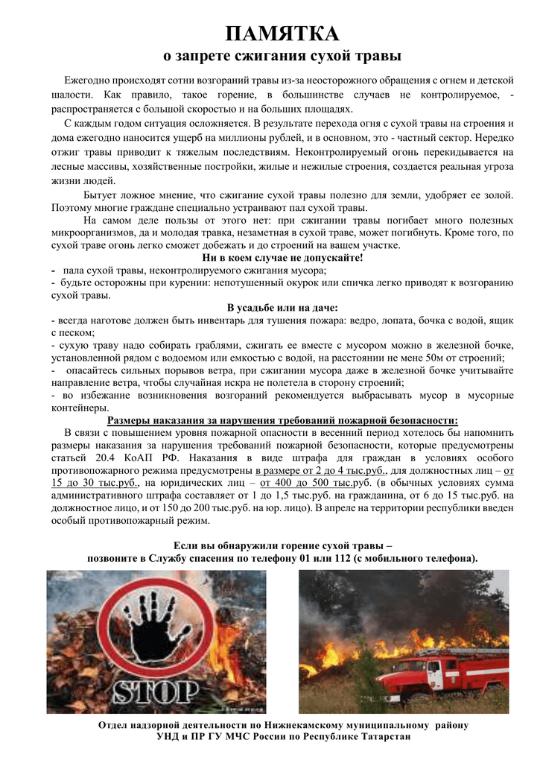
Соучредители газеты «Черновские вести»: Администрация сельского поселения Черновка муниципального района Кинель-Черкасский Самарской области, Собрание представителей сельского поселения Черновка муниципального района Кинель-Черкасский Самарской области.
Издатель Администрация сельского поселения Черновка муниципального района Кинель-Черкасский Самарской области.
Адрес редакции: Самарская обл., Кинель-Чекасский р-н, с. Черновка, ул. Школьная, 30. тел. 2-66-43
Email:adm..p.chernowka@yandx.ru
Газета выпускается не реже одного раза в месяц
Газета распространяется бесплатно.
Тираж 50 экз.

